ใบงานที่
4

คะแนน
เรื่อง บทบาทและประโยชน์ของคอมพิวเตอร์

ตอนที่ 1
คำชี้แจง จากภาพที่กำหนด ให้อธิบายลักษณะการใช้งานคอมพิวเตอร์ลงในกรอบ
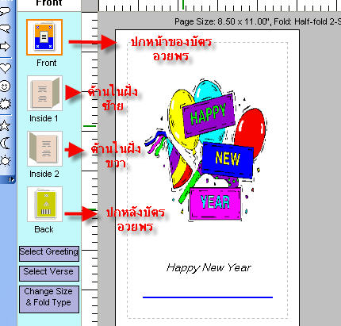

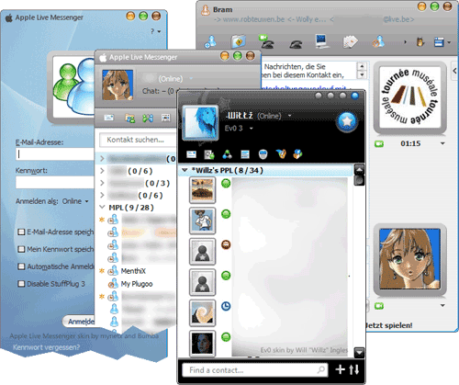

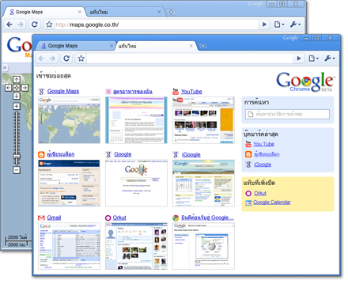

ลักษณะการใช้งาน

ลักษณะการใช้งาน

ลักษณะการใช้งาน

ตอนที่ 2
คำชี้แจง หาคำตอบ บทบาทและประโยชน์ของคอมพิวเตอร์มีกี่บทบาท อะไรบ้างยกตัวอย่างมา

บทบาทและประโยชน์ของคอมพิวเตอร์มีกี่บทบาท

